NAMA : HENDRI FEBRIANTO

KELAS : SHIFT

NIM : 19020018

Install Codelgniter dan Composer

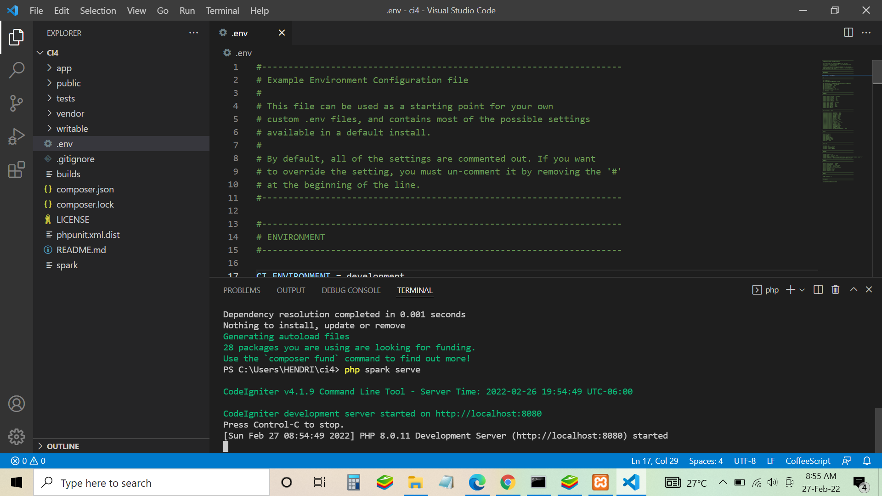

Baca Dokumentasi

